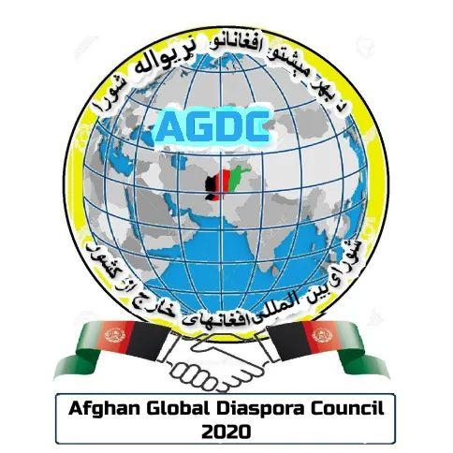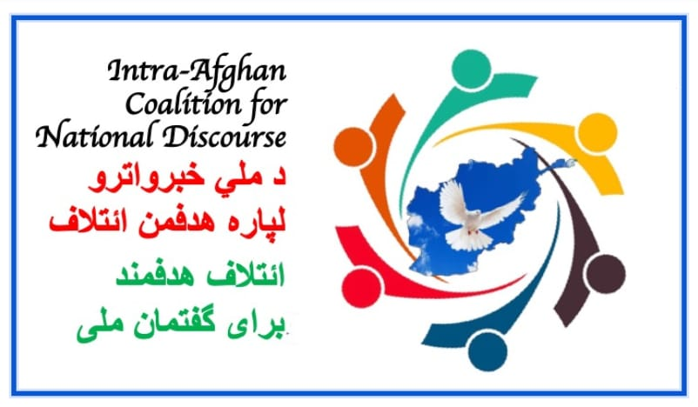

قطعنامهٔ کنفرانس بین‌المللی جلب سرمایه ګذاری و بسیج کمک‌های بشری برای افغانستان
بسم الله الرحمن الرحیم
امروز، مورخ ۲۷ جون ۲۰۲۵، به ابتکار ائتلاف هدفمند برای گفتو گوی ملی، شورای جهانی افغان‌های خارج از کشور و بنیاد بین‌المللی بازسازی افغانستان، کنفرانس بین‌المللی تحت عنوان « جلب سرمایه گذاری وبسیج کمک‌های بشری برای افغانستان» به صورت مجازی برگزار شد.
این نشست مهم که بر بنیاد درک عمیق از بحران‌های بشری، اقتصادی و اجتماعی افغانستان، و بر محوریت مسئولیت ملی، انسانی و جهانی برای تغییر مثبت در کشور سازماندهی شده بود، با حضور نمایندگان انجمن‌های افغانهای مقیم خارج، نهادهای خیریه و کمک‌ رسان بین‌المللی، شرکت‌های خصوصی علاقه‌مند به سرمایه‌گذاری، نهاد ذیربط دولت و اتاق‌های تجارت افغانستان وهمچنان شخصیت‌های اکادمیک و برجسته در عرصهٔ اقتصاد، علوم سیاسی و امور اجتماعی برگزار شد.
سخنرانان اصلی کنفرانس و تمامی اشتراک‌کنندگان تأکید کردند که در دهه ها رنج مردم افغانستان و انزوای سیاسی و اقتصادی کنونی، کمک به مردم یک مسئولیت فوری، اخلاقی و انسانی است که به هیچ عنوان نباید به‌خاطر بهانه‌های سیاسی یا ایدیولوژیک به تأخیر بیفتد. مردم افغانستان همانند سایر انسان‌های جهان، مستحق یک زندگی باعزت و مرفه هستند، و هر تلاش بیغرضانه در جهت تحقق این حق، یک رسالت مقدس بشری است.
نماینده سکتور دولتی ذیربط افغانستان در این کنفرانس، در سخنرانی‌شان تصریح کردند که امنیت در سراسر کشور تأمین است، شرایط لازم برای تطبیق پروژه‌های سرمایه‌گذاری و انکشافی پایدار فراهم گردیده و حکومت متعهد است که برای تسهیل روند سرمایه‌گذاری و فعالیت‌های بشری تمامی اقدامات لازم را روی دست گیرد.
در دو ورکشاپ تخصصی کنفرانس (سرمایه‌گذاری اقتصادی و کمکهای بشری)، شرکت‌کنندگان تأکید نمودند که برای بهبود وضعیت بشری، اقتصادی و اجتماعی افغانستان، باید راه‌حل‌های پایدار از طریق همکاری‌های بین‌المللی، منطقه‌ای و ملی جستجو گردد.

۱- تعهد به سرمایه گذاری وانکشاف اقتصادی پایدار

در این بخش، در مورد تسهیلات سرمایه‌گذاری، اولویت‌های سکتوری و زیرساخت های رشد اقتصادی، سخنرانی‌های مفصل توسط نمایندگان نهادهای ذیربط ارائه شد.
یکی از دستاوردهای مهم، معرفی رسمی و حمایت گسترده از برنامه ملی اصلاحات اقتصادی افغانستان (نیرپا – NERPA) بود. نیرپا یک طرح ملی، غیرسیاسی و افغانستان‌محور است که هدف آن طراحی و تطبیق پروژه‌های زیربنایی برای رشد اقتصادی، ایجاد فرصت‌های شغلی، فضای سرمایه‌گذاری و تولید، و ساختاردهی مکانیزم‌های شفاف و هماهنگ می‌باشد.
متخصصین نیرپا همچنان راه‌ حل‌هایی برای رفع موانع اقتصادی و تحریم‌های مالی ارائه کردند. مشخص شد که نیرپا دارای طرح‌ پروژه های در بخش‌های تولید انرژی، معادن، زراعت، صنعت، ترانسپورت و سرک‌ها، صحت، معارف، تکنالوژی هوشمند و هوش مصنوعی است.
درخواست: اشتراک‌کنندگان از تمامی تمویل‌کنندگان ملی و بین‌المللی، سرمایه‌گذاران، و متخصصان افغان در دیاسپورا خواستند که در راستای تطبیق، مشاوره، نظارت و حمایت از برنامه‌های انکشافی ملی در قالب یک شبکهٔ کاری مشترک، سهم بگیرند و ظرفیت‌های تخصصی و مالی خود را به‌کار گیرند.

۲- شناخت وضعیت بشری افغانستان و صدای برای کمک عاجل
در ورکشاپ کمک‌های بشری، نمایندگان نهادهای خیریه و امدادی فعال در داخل و خارج کشور فعالیت‌های خود را معرفی نمودند. بر بنیاد تحلیل وضعیت بشری و فقر گسترده، بر نکات زیر تأکید شد:
بیش از ۲۸ میلیون نفر به کمک‌های بشری نیاز دارند، بیش از ۲۰ میلیون تن با گرسنگی و ناامنی غذایی مواجه‌اند، بیکاری، بازگشت گسترده مهاجرین، محدودیت‌های کاری برای زنان، افراد دارای معلولیت، مسدود بودن دارایی‌های افغانستان، تحریم‌های جهانی و توقف کمک‌های بین‌المللی وضعیت را بحرانی‌تر ساخته است.
درخواست: از جامعه جهانی، نهادهای کمکرسانی، سازمان‌های خیریه، و ملل متحد خواسته شد که بدون موانع سیاسی، اداری یا خارجی، کمک‌های بشردوستانه فوری، شفاف و مسئولانه را آغاز و تداوم بخشند.
همچنان، بر اهمیت تعامل و ایجاد نشست‌های منظم میان دیاسپورای افغان و نهادهای خیریه بین‌المللی، و شریک‌سازی تجارب و ظرفیت‌ها تأکید شد.
۳- گامهای مشخص برای تطبیق فیصله های کانفرنس
بر اساس تعهد به اقدام عملی، کنفرانس تصامیم ذیل را اتخاذ نمود:
۱. نهادهای برگزارکنندهٔ کنفرانس، یک کمیتهٔ کاری مشترک ایجاد می‌کنند که مسئولیت پیگیری، هم‌آهنگی، تطبیق و نظارت بر خواستهای فوق و تصمیمات آتی را بر عهده داشته باشد.
۲. سلسلهٔ کنفرانس‌های مشابه ادامه می‌یابد. مسئولان نیرپا، نهادهای خیریه، و نمایندگان دیاسپورا یک شبکهٔ هم‌آهنگی و تفکر مشترک ایجاد می‌کنند، تا تطبیق پروژه‌های اولیهٔ عام‌المنفعه آغاز و کمک‌های بشری به‌ صورت منظم اجرا گردد. هر نهاد یا همکار شبکه، باید گزارش فعالیت‌ها، پیشرفت‌ها و چالش‌های خود را در کنفرانس آینده ارائه کند.
۳. توزیع کمک‌ها باید از طریق مکانیزم‌های شفاف، عادلانه، حسابده و مرتبط با توسعهٔ اقتصادی صورت گیرد. کمک‌ها باید با کار، تولید و اشتغال‌ زایی یک‌جا گردد. مکانیزم‌های نظارتی مشترک توسط دیاسپورا، ناظران محلی و دولت باید ساخته و تقویت شوند.
۴. به‌منظور اطلاع‌رسانی در مورد نیرپا، کمک‌های بشری و بازسازی اقتصادی، یک کمپاین بین‌المللی راه‌اندازی می‌گردد که شامل محتوای رسانه‌ای، اجتماعی، ویدیویی و ویبسایتی خواهد بود.
۵. کنفرانس از هرگونه اجندای سیاسی داخلی یا خارجی، اهداف حزبی و نفوذ گروهی به‌ دور است. هدف آن صرفاً کمک به ثبات انسانی، اقتصادی و اجتماعی در افغانستان است.
۶. اشتراک‌کنندگان از تعهدات نمایندگان حکومت استقبال کردند، اما تأکید نمودند که نظارت مردمی، شفافیت و حساب‌دهی باید به‌عنوان پایه‌های اعتماد در روند کمک رسانی و سرمایه‌گذاری به‌ شکل دوامدار حفظ گردد.
۴- پیام کانفرنس:
افغانستان تنها یک بحران نیست، بلکه یک مسئولیت جهانی، انسانی و ملی است.
اکنون زمان شعار نیست، بلکه وقت اقدام، نوآوری، اعتمادسازی و همکاری واقعی است.
ما متعهد هستیم که از امروز این حرکت را به سوی عمل، هم‌آهنگی و ابتکارات پایدار ادامه دهیم.
و من الله التوفیق

